活動計畫書

- 活動詳細流程(可自行新增刪除)
  - 東吉嶼活動流程：
  - 西吉嶼活動流程：
  - 東嶼坪嶼活動流程：
  - 西嶼坪嶼活動流程：
  - 頭巾嶼活動流程：
  - 鋤頭嶼活動流程：
  - 其他：
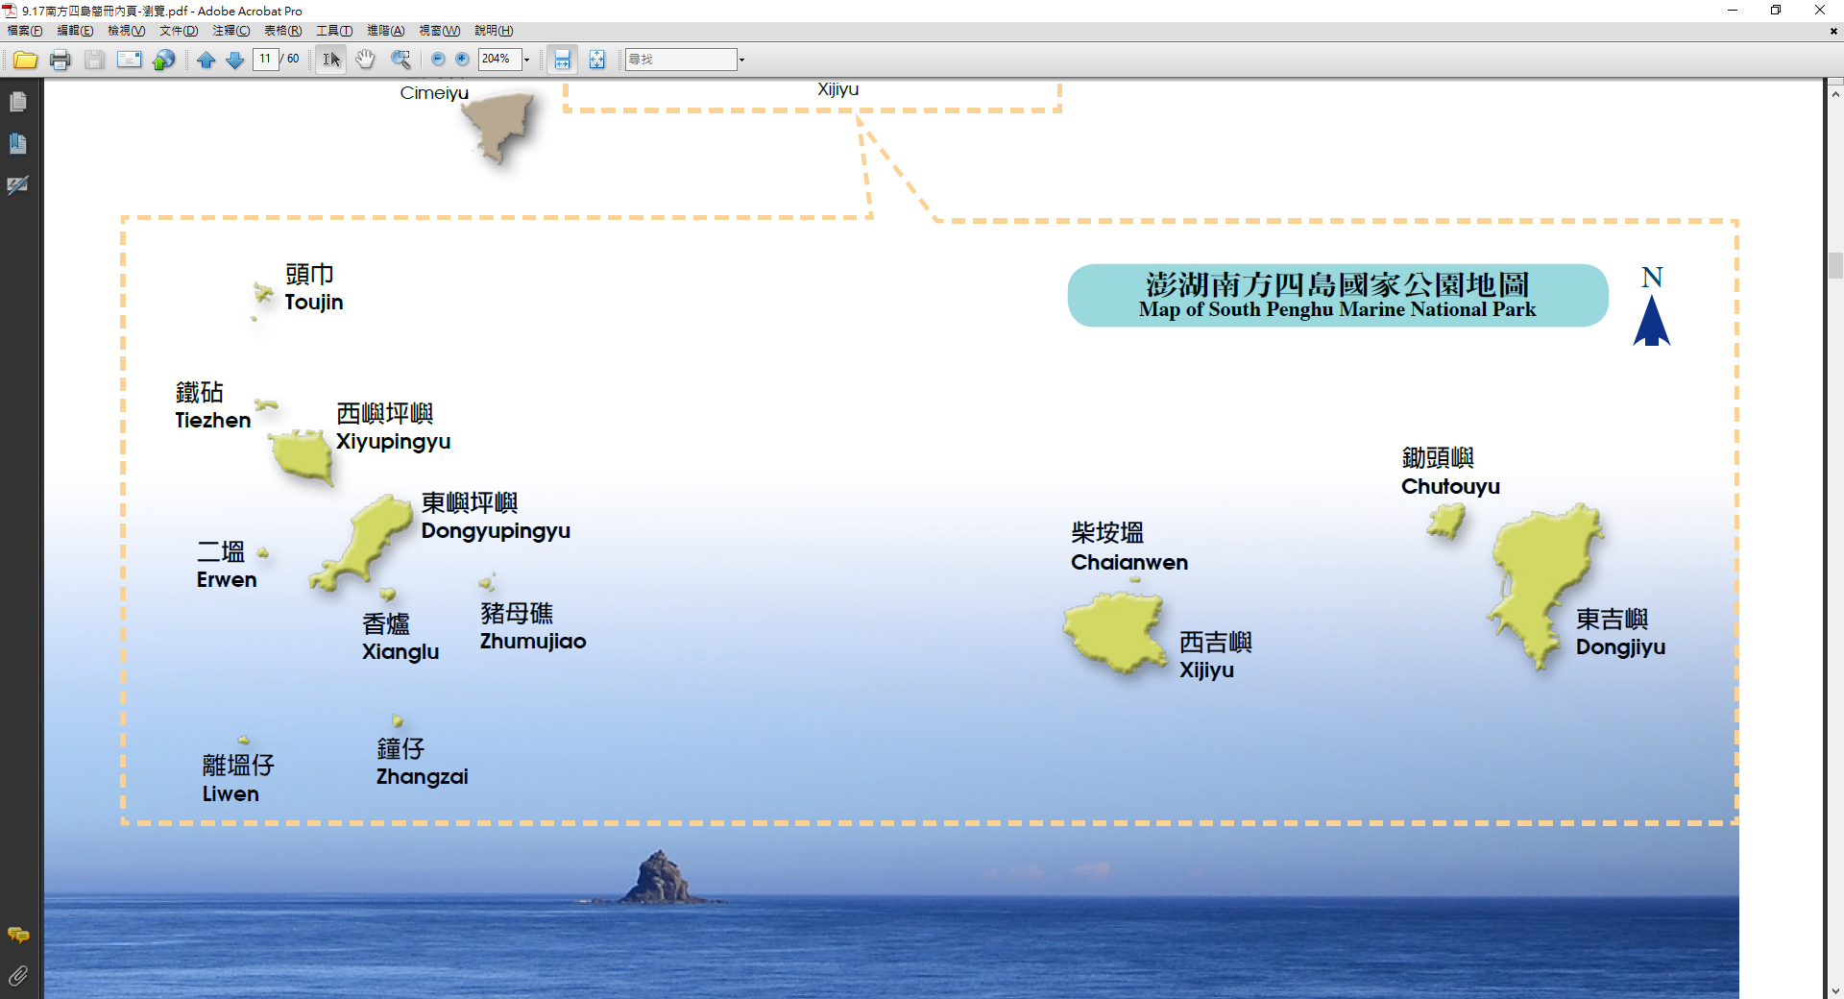
- 活動區域標示(如於活動詳細流程已敘明者無須再次填寫)
- 進入時段(如於活動詳細流程已敘明者無須再次填寫)
  - 自OOO年OO月OO日起至OO年OO月OO日止。
  - 時段：
  - 其他：
- 活動船隻
  - 船名：OOOO。
- 附件：教練證照(書)、船隻執照(證書)

備註：以上為基本資料，其餘補充資料可自行新增。

